**Báo cáo Phân tích chuỗi thời gian**

Họ và Tên : Nguyễn Văn Quân

MSV : 2251262627

Lớp : 64TTNT1

Đề số: 8

Link Github : <https://github.com/waanuu/KTRA>

**Câu 1**: Thế nào là hiện tượng biến động cụm (volatility clustering) thường thấy trong chuỗi thời gian tài chính?

Hiện tượng **biến động cụm (volatility clustering)** là một đặc điểm nổi bật thường thấy trong **chuỗi thời gian tài chính**, như lợi suất cổ phiếu, tỷ giá hối đoái, hay giá hàng hóa. Nó mô tả một quan sát đơn giản nhưng có ý nghĩa sâu sắc:

**"Những thay đổi lớn (biến động mạnh) trong giá tài sản có xu hướng đi liền với những thay đổi lớn khác, và những thay đổi nhỏ (biến động yếu) cũng có xu hướng đi liền với những thay đổi nhỏ."**

Nói cách khác, khi thị trường biến động mạnh, nó có xu hướng tiếp tục biến động mạnh trong một khoảng thời gian nhất định, tạo thành các "cụm" biến động cao. Ngược lại, khi thị trường ổn định với biến động thấp, giai đoạn ổn định đó cũng có xu hướng kéo dài.

- Ví dụ : Khi thị trường trải qua một cú sốc lớn (ví dụ như khủng hoảng tài chính), ta thường thấy một loạt các ngày sau đó với biến động mạnh — dù xu hướng có thể lên hoặc xuống. Ngược lại, trong thời kỳ ổn định, giá biến động rất ít và đều đặn.

**Câu 2**: Giới thiệu sơ lược về mô hình ARCH (Autoregressive Conditional Heteroskedasticity) và GARCH (Generalized ARCH). Mục đích chính của các mô hình này là gì?

**2.1 ARCH**

- Khái niệm: **ARCH** (viết tắt của Autoregressive Conditional Heteroskedasticity) là một mô hình thống kê được đề xuất bởi **Robert F. Engle** vào năm **1982**, dùng để mô hình hóa hiện tượng **phương sai thay đổi theo thời gian (heteroskedasticity)** – đặc biệt là trong các chuỗi thời gian tài chính như lợi suất cổ phiếu, tỷ giá,..

- Mục tiêu : Mô hình hóa và dự đoán **phương sai có điều kiện** của chuỗi thời gian – tức là, **độ biến động tại thời điểm hiện tại phụ thuộc vào các sai số quá khứ**.

- Mô hình tổng quát ARCH(q):

$$σ_{t}^{2}=α_{0}+α_{1}ϵ_{t−1}^{2}+α_{2}ϵ_{t−2}^{2}+⋯+α_{q}ϵ_{t−q}^{2}​$$

Trong đó :

+) $α_{0}$ và $α_{i}$ > 0 đảm bảo phương sai dương $σ_{t}^{2}$ > 0

+) $ϵ_{t}^{}$ là nhiễu tại thời điểm *t*

*+) q* là bậc của mô hình ARCH

- Mục đích :

Dự báo rủi ro tài chính (Value at Risk - VaR).

Mô hình hóa độ biến động trong thị trường chứng khoán, tiền tệ.

Nắm bắt hiện tượng biến động cụm

- Nhược điểm :

Cần bậc cao (q lớn) để mô tả đúng độ dai dẳng của biến động → dễ bị quá khớp (overfitting)

Không mô hình hóa tốt **sự dai dẳng dài hạn** của biến động.

**2.2 GARCH**

- Khái niệm : ****GARCH**** là mô hình ****phương sai có điều kiện tự hồi quy tổng quát****, được phát triển bởi ****Bollerslev (1986)**** như một mở rộng của mô hình ****ARCH**** (Engle, 1982). GARCH không chỉ xét đến ảnh hưởng của nhiễu quá khứ (như ARCH) mà còn xét cả ****phương sai có điều kiện quá khứ****, giúp mô hình hóa biến động (volatility) trong chuỗi thời gian tài chính hiệu quả hơn.

- Mục tiêu : **Dự báo và mô hình hóa độ biến động (volatility) của chuỗi thời gian**, đặc biệt là trong lĩnh vực tài chính (như lợi suất cổ phiếu, tỷ giá, lãi suất…).

- Mô hình tổng quát GARCH(p,q):

$$σ_{t}^{2}=α_{0}+\sum_{i = 1}^{p}{α_{i}ϵ_{t−i}^{2}}+\sum_{j = 1}^{p}{β_{j}σ_{t−j}^{2}}$$

Trong đó :

$α_{0}$, $α_{i}$ và $β_{j}$ > 0 đảm bảo phương sai dương $σ_{t}^{2}$ > 0

t : Nhiễu tại thời điểm t

$ϵ_{t−i}^{2}$: Ảnh hưởng của ****nhiễu bình phương quá khứ**** (thành phần ARCH).

$σ_{t−j}^{2}$: Ảnh hưởng của ****phương sai quá khứ**** (thành phần GARCH).

p: Bậc của ARCH.

q : Bậc của GARCH.

- Mục đích :

**Dự báo rủi ro (VaR - Value at Risk)**

Dự báo biến động tài chính

Phân tích biến động cụm

**Định giá quyền chọn (Options Pricing)**

**2.3 So sánh ARCH và GARCH**

|  |  |  |
| --- | --- | --- |
| Đặc điểm | ARCH(p) | GARCH(p,q) |
| Phương sai | Chỉ phụ thuộc nhiễu quá khứ | Phụ thuộc cả nhiễu và phương sai quá khứ |
| Độ linh hoạt | Cần nhiều tham số nếu p lớn | Hiệu quả hơn với ít tham số |
| Ứng dụng | Phù hợp với biến động ngắn hạn | Mô hình hóa biến động phức tạp và dài hạn |

**Câu 3**: Cho một chuỗi lợi suất giá Bitcoin hàng ngày. Bạn quan sát thấy các giai đoạn biến động cao xen kẽ với các giai đoạn biến động thấp. Mô hình nào (ví dụ: GARCH(1,1)) có thể phù hợp để nắm bắt đặc điểm này? Giải thích sơ lược cách mô hình đó hoạt động

**3.1 Khám phá dữ liệu**

Bộ dữ liệu lịch sử thị trường bitcoin lịch sử theo khoảng thời gian 1 phút cho các sàn giao dịch bitcoin được chọn nơi diễn ra giao dịch

Link : <https://www.kaggle.com/datasets/mczielinski/bitcoin-historical-data>

- Các đặc trưng :

+) Timestamp :Thời gian bắt đầu của cửa sổ thời gian (cửa sổ 60 giây), theo thời gian Unix

+) Open: Giá mở cửa tại thời điểm bắt đầu

+) Hight: Giá cao tại thời điểm bắt đầu

+) Low: Giá thấp tại thời điểm bắt đầu

+) Close: Giá đóng cửa tại thời điểm bắt đầu

+) Volume : Khối lượng BTC được giao dịch

**3.2 Tiền xử lý dữ liệu**

- Chuyển đổi ‘Timestamp’ sang ‘Datetime’ và lấy ngày:

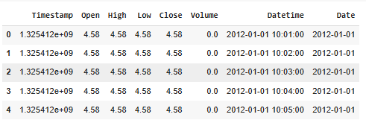

- Kiếm tra dữ liệu thiếu :

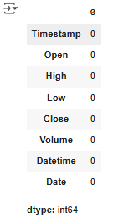

- Lấy giá đóng cửa cuối ngày và tính log-return hàng ngày:

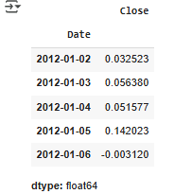

**3.4 Chạy mô hình**

**3.4.1 GARCH (p,q)**

Xây dựng hàm garch_log_likelihood tính toán **hàm log-likelihood** cho mô hình GARCH(p, q), từ đó mô hình sẽ được huấn luyện bằng cách **tối đa hóa log-likelihood** (hoặc tương đương là tối thiểu hóa giá trị âm của nó ).

Sau đó Hàm compute_garch_volatility giúp tính toán phương sai có điều kiện . Sau đó tính log-likelihood của mô hình trên tập kiểm tra

Khởi tạo và các ràng buộc được áp đặt, bao gồm: tất cả các hệ số (omega, alpha, beta) phải dương

GARCH(1,1)

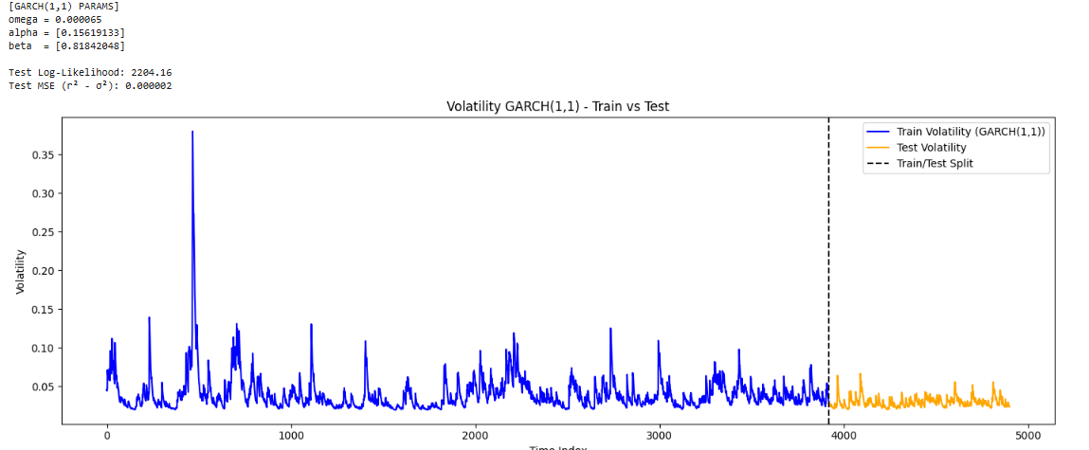

GARCH(1,2)

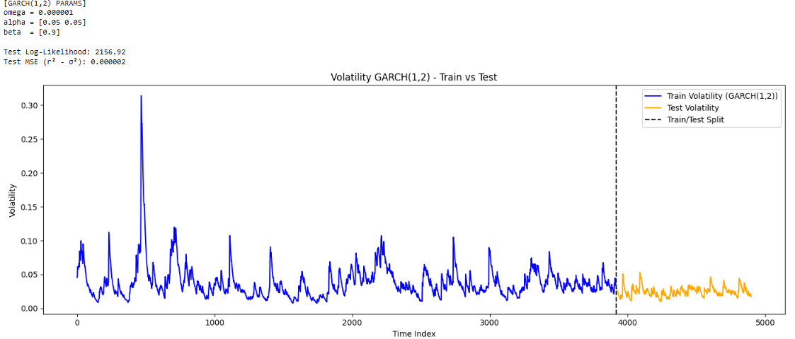

= > **GARCH(1,1)** là mô hình tốt hơn nó thể hiện khả năng dự báo biến động cao hơn, giữ được tính dừng tương đối, và phù hợp hơn với dữ liệu test. GARCH(1,2) không cải thiện hiệu suất mà còn làm mất tính dừng và giảm độ linh hoạt trong phản ứng với biến động thị trường

**3.4.2 ARCH(p)**

